

**MANUAL DE ADMINISTRADOR DE INVGENIUS - WEB**

**Equipo de desarrollo:**

* Yordy Erik Núñez Pineda
* Laura Valentina Ariza Alejo
* Julian David Fierro Casanova
* Anyi Zujey Gómez Casanova
* Willian Steban Gonzales Cortes
* Cristian Jeanpool Bahamon Granados

**Centro De La Industria La Empresa Y Los Servicios**

Regional Huila

Neiva, Huila

2024

Contenido

1. Introducción 3

2. Requisitos del Sistema 4

3. Acceso al Sistema 5

4. Permisos del Sistema 8

5. Contacto Técnico 18

# Introducción

El sistema **InvGenius** es una plataforma web diseñada para gestionar eficientemente los inventarios de productos de una organización. Su arquitectura escalable garantiza una operación fluida, permitiendo a los usuarios administrar productos, categorías, proveedores, y generar informes detallados sobre el estado del inventario. Este manual describe el funcionamiento completo del sistema, desde el inicio de sesión hasta las tareas avanzadas de administración.

# Requisitos del Sistema

### 2.1. Requisitos de Software

* Navegador recomendado: **Google Chrome** o **Mozilla Firefox**.
* Lenguajes de programación utilizados: **Html, Boostrap** para el frontend, **Spring, Java** para el backend.
* Base de datos: **MySQL**.
* **PHPMyAdmin** para la gestión de la base de datos.

### 2.2. Requisitos de Hardware

* Procesador: **Intel i5 o superior**.
* RAM: **8 GB o más**.
* Conexión a Internet estable para acceder al sistema.

# Acceso al Sistema

### 3.1. ****Inicio de Sesión****

1. Navega a la URL del sistema **InvGenius** (invgenius.com).
2. Ingresa tu **correo** y **contraseña**.
3. Haz clic en **"Iniciar Sesión"**.
4. 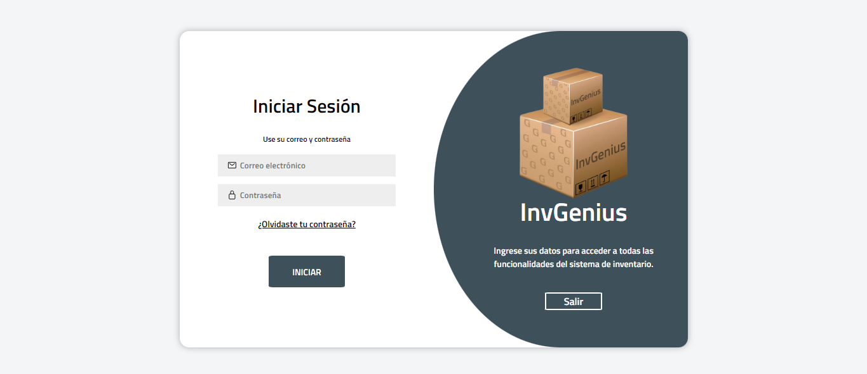Si las credenciales son correctas, serás redirigido al **panel de control**

### 3.2. ****Registro de Usuario****

1. Si eres administrador puedes seleccionar **"Registrar Usuario"** para crear un nuevo usuario con un rol predeterminado de User.
2. Llena los campos requeridos: Nombres, Apellidos, Genero, Tipo de Documento, Numero de Documento, Correo Electrónico, Teléfono.
3. Haz clic en **"Registrar"**.
4. El usuario registrado le llegara un correo en el cual enviaremos tu usuario y una contraseña autogenerada y un botón para redirigirlo al inicio de sesión.

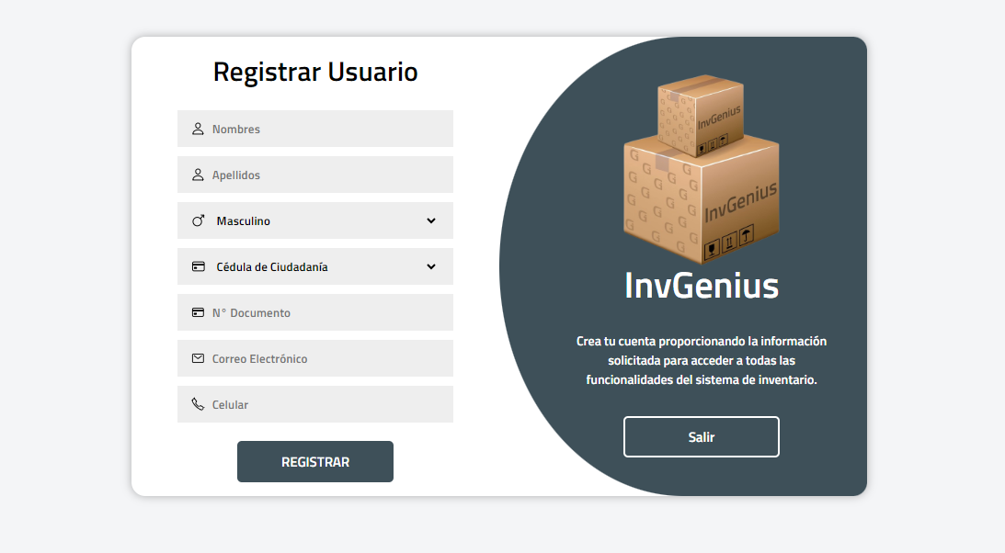

### ****Recuperación de Contraseña****

* Si olvidaste tu contraseña, selecciona **"Olvidé mi contraseña"** y sigue los pasos para restablecerla a través de tu correo electrónico.

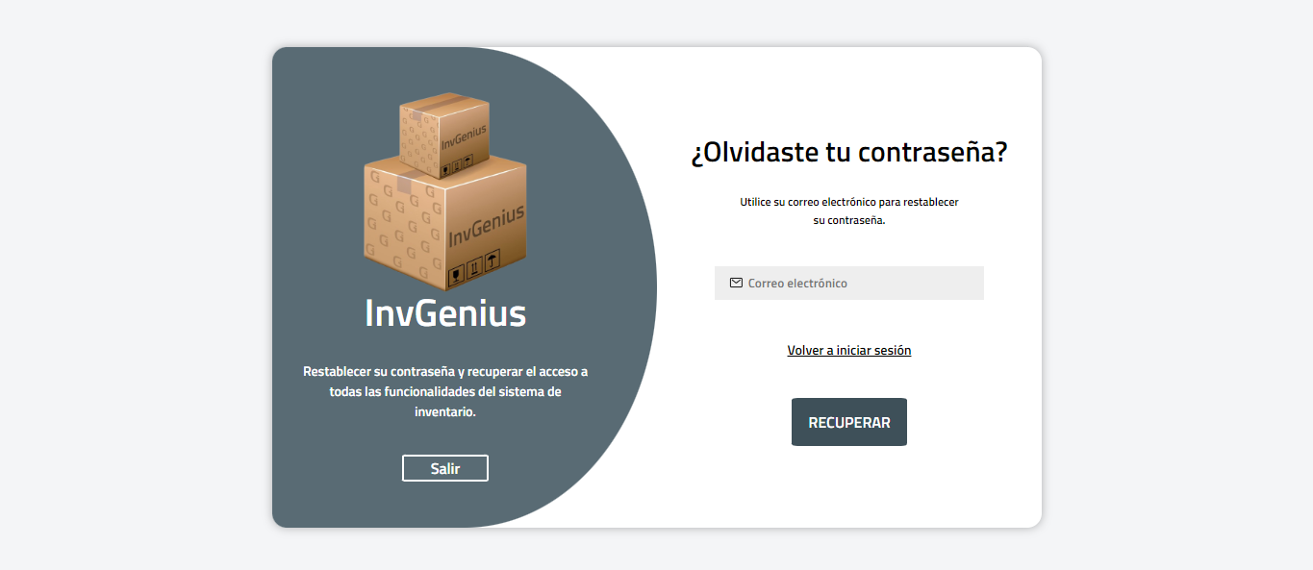

* 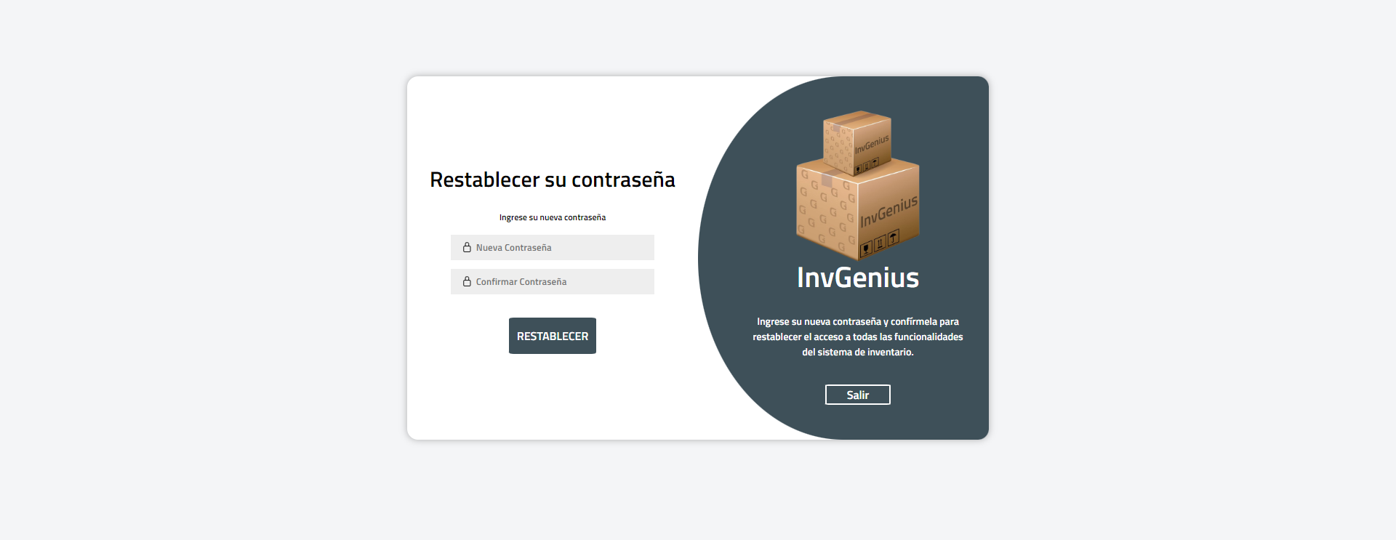Sigue las instrucciones enviadas a tu correo para establecer una nueva contraseña, el cual te redirigirá al apartado conde puedes restablecer su contraseña

### ****Cambio de Contraseña****

* 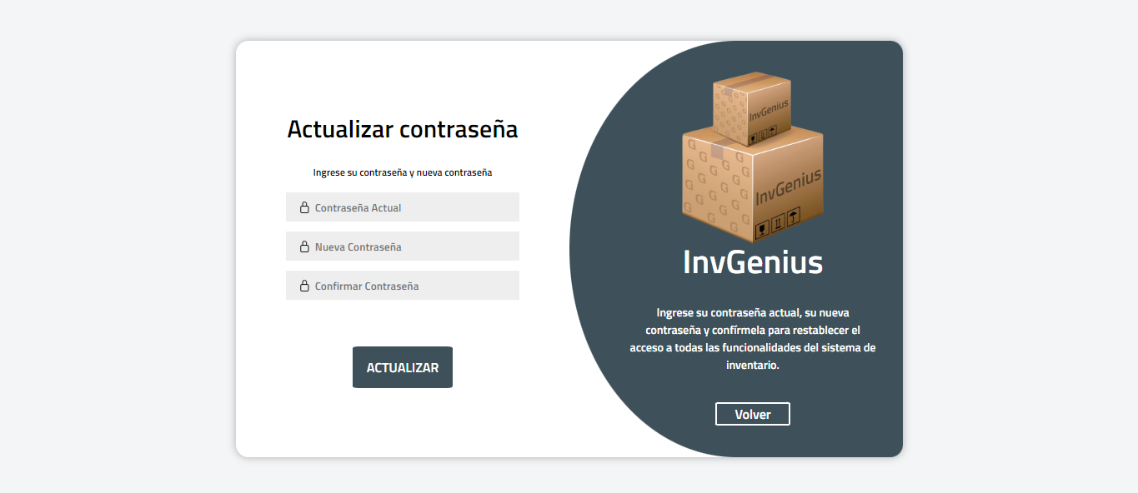Para actualizar tu contraseña, haz clic en **“Cambiar Contraseña”**, ingresa tu contraseña actual y luego proporciona una nueva contraseña que cumpla con los requisitos de seguridad establecidos. Una vez confirmada, tu contraseña será actualizada.

### ****Mi perfil****

En esta sección, los usuarios pueden visualizar su perfil personal, donde tienen la opción de editar su foto de perfil y actualizar su número de teléfono, asegurando que su información esté siempre actualizada y refleje correctamente su identidad en el sistema.

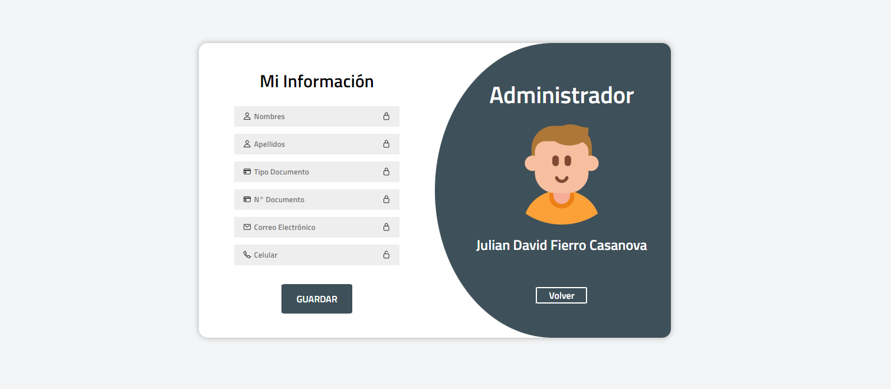

# Permisos del Sistema

El administrador tiene acceso completo a todos los módulos del sistema. Las funcionalidades principales incluyen:

* **Vista previa de inventario:**
  + - Productos caducados.

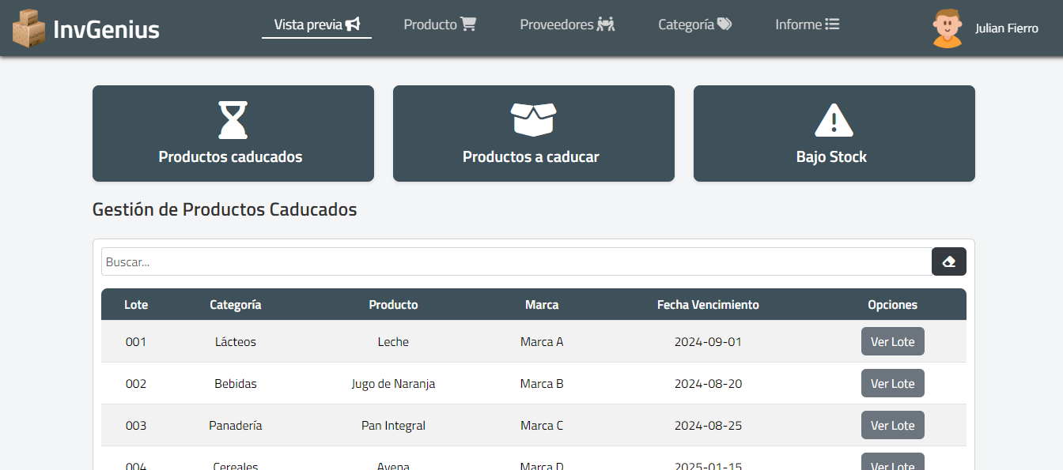En esta sección, se muestra una lista de productos que han superado su fecha de caducidad. Cada producto aparece con sus detalles esenciales, como el nombre, la categoría, marca y la fecha en la que expiró. Frente a cada uno, se encuentra un botón titulado **"Ver Lote"**, que permite acceder a la información específica del lote al que pertenece el producto caducado. Al hacer clic en este botón, serás redirigido a la página del lote correspondiente, donde podrás ver todos los detalles sobre el lote.

* + - Productos próximos a caducar.

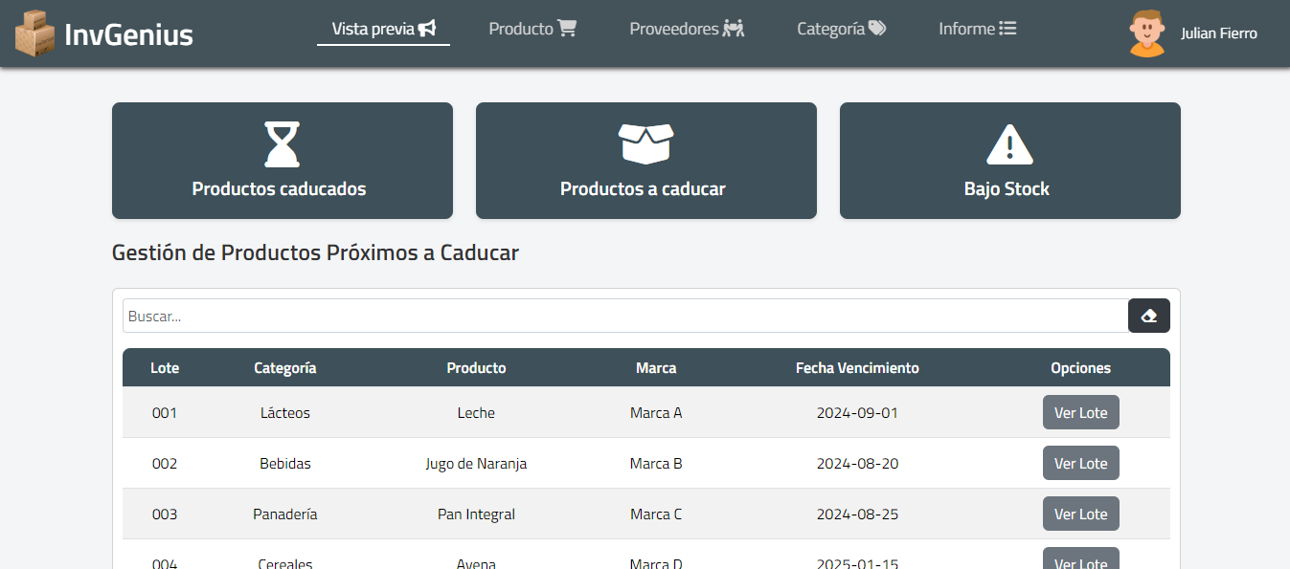En esta sección, se presenta una lista de productos que están cerca de alcanzar su fecha de caducidad. Cada producto incluye detalles como el nombre, marca, y la fecha de expiración. Frente a cada uno, se encuentra un botón titulado **"Ver Lote"**, que permite acceder a la información específica del lote al que pertenece el producto caducado. Al hacer clic en este botón, serás redirigido a la página del lote correspondiente, donde podrás ver todos los detalles sobre el lote.

* + - Productos con bajo stock.

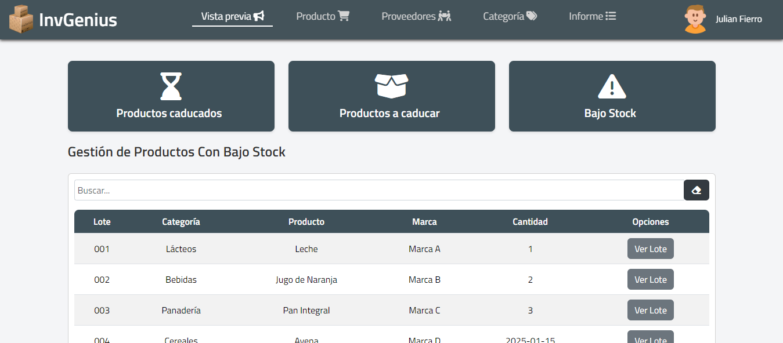En esta sección, se presenta una lista de productos que están en niveles críticos de inventario, es decir, tienen un stock bajo. Cada producto incluye detalles como el nombre, marca, y la cantidad. Frente a cada uno, se encuentra un botón titulado **"Ver Lote"**, que permite acceder a la información específica del lote al que pertenece al producto con bajo Stock. Al hacer clic en este botón, serás redirigido a la página del lote correspondiente, donde podrás ver todos los detalles sobre el lote.

* **Gestión de productos:**
  + - **Registro de productos:**

Tiene la capacidad de añadir nuevos productos al sistema de manera eficiente, asegurando que todos los detalles relevantes estén correctamente registrados. Para cada nuevo producto, deberá ingresar la siguiente información:

* **Nombre del Producto**: Título del producto que será visible en el inventario.
* **Marca**: Fabricante o marca del producto, asegurando un fácil reconocimiento.
* **Unidad de Medida**: Indicación de la forma en que el producto será cuantificado (por ejemplo, litros, kilogramos, etc).
* **Categoría**: Clasificación a la que pertenece el producto (por ejemplo, granos, bebidas, Carnes, etc).
* **Imagen del Producto**: Se puede cargar una imagen representativa del producto para facilitar su identificación visual dentro del sistema.
* 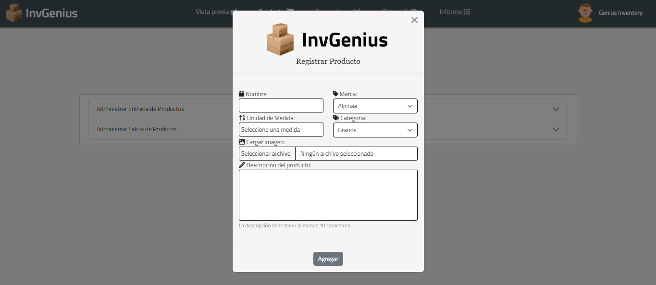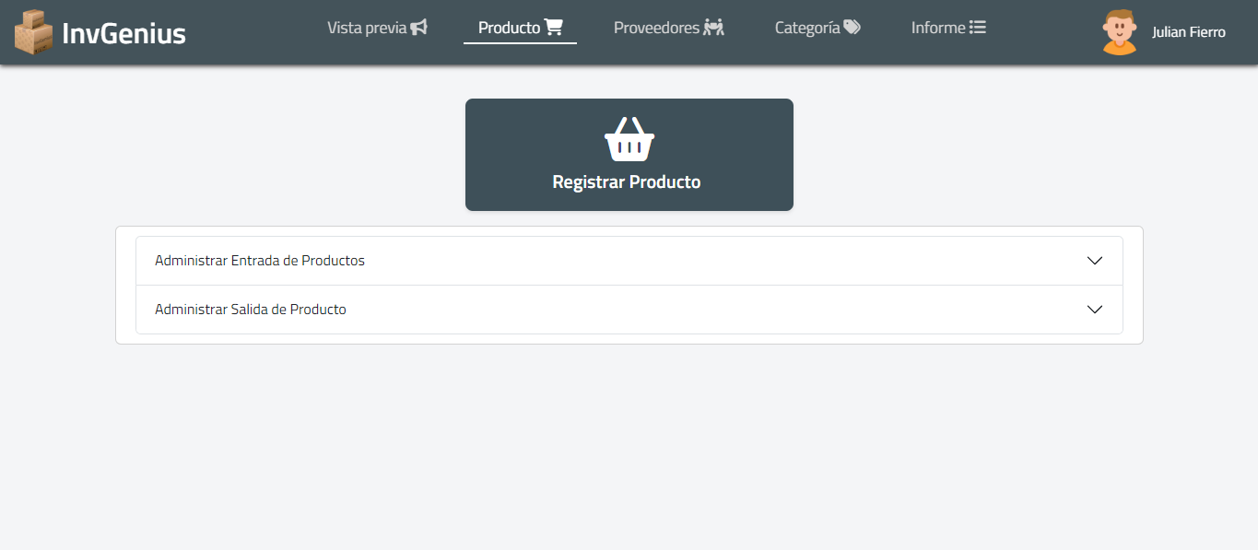**Descripción**: Detalles adicionales del producto que puedan ser relevantes para su gestión, como características o especificaciones.
  + - **Registro de entrada/salida de productos**

Optimiza y controla eficientemente el flujo de inventario mediante la funcionalidad de entrada y salida de productos. Este sistema permite registrar de forma precisa las operaciones de:

* 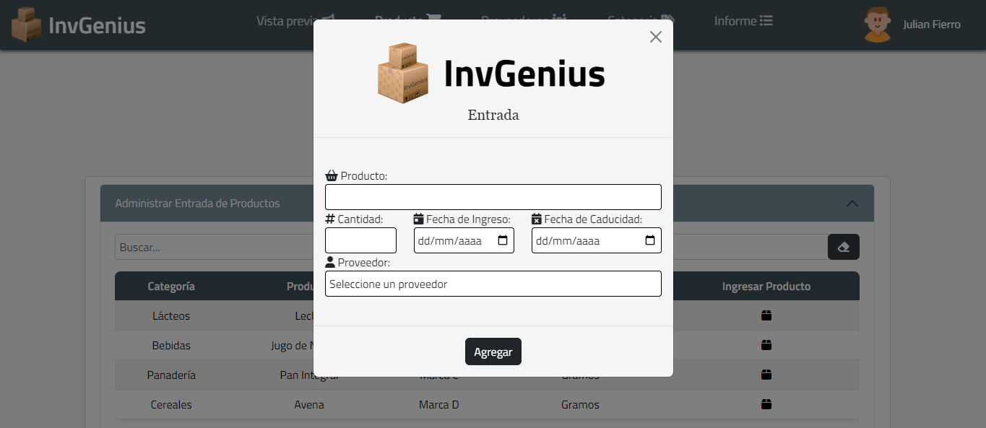**Entrada de Productos**: Cada ingreso se documenta con detalles como el producto, proveedor, cantidad, fecha de ingreso y fecha de caducidad, garantizando una actualización exacta del inventario.
* 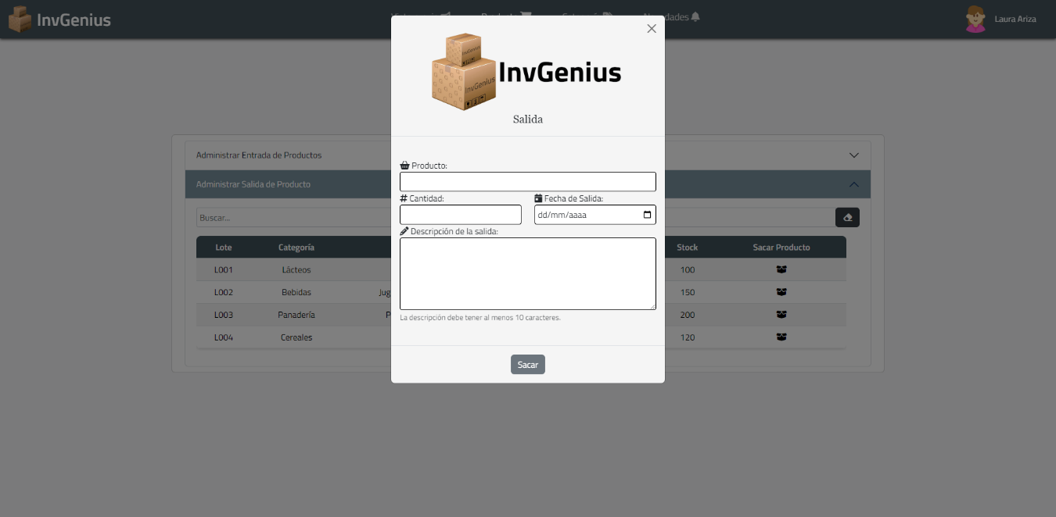**Salida de Productos**: Cada salida se vincula a la cantidad retirada, el motivo de la baja, y la fecha de salida.
* **Gestión de proveedores**

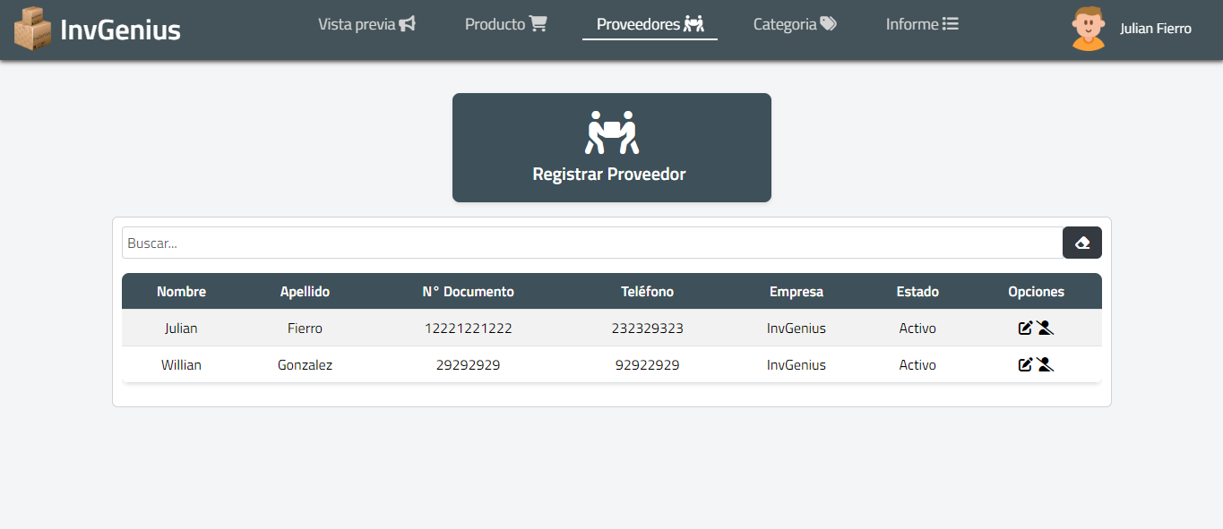El sistema permite una gestión completa de proveedores, facilitando las siguientes acciones:

* **Agregar Proveedores**: Permite al administrador incorporar nuevos proveedores al sistema, incluyendo información crucial como nombre, contacto, empresa y estado.
* **Modificar Proveedores**: Facilita la actualización de la información de proveedores existentes, lo que permite corregir datos, añadir nuevos contactos o cambiar condiciones, garantizando que la información sea siempre precisa y actualizada.

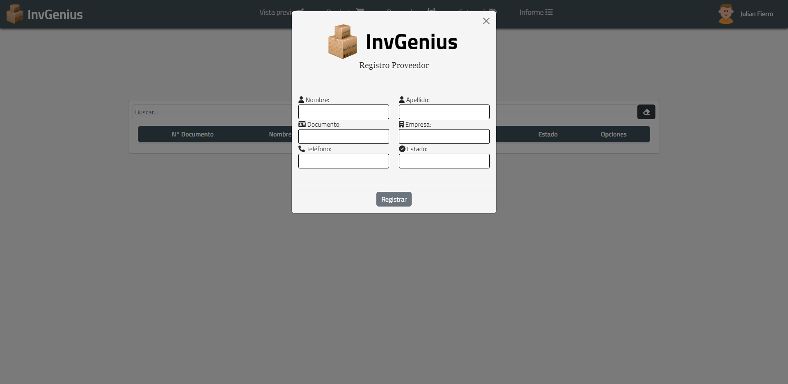

* **Gestión de categorías**

El sistema permite agrupar productos en categorías específicas, lo que facilita un seguimiento más detallado del inventario. Esta funcionalidad incluye:

* **Agrupación de Productos por Categorías**: Los productos pueden clasificarse bajo categorías definidas, como alimentos, bebidas, granos, y más. Esta organización permite una navegación más intuitiva y un acceso rápido a productos similares, optimizando la gestión del inventario.
* **Creación, Edición y Desactivación de Categorías**: El sistema permite crear nuevas categorías, así como editar la información de los existentes. Además, se puede desactivar categorías que ya no sean relevantes, manteniendo el sistema actualizado y libre de información innecesaria.
* 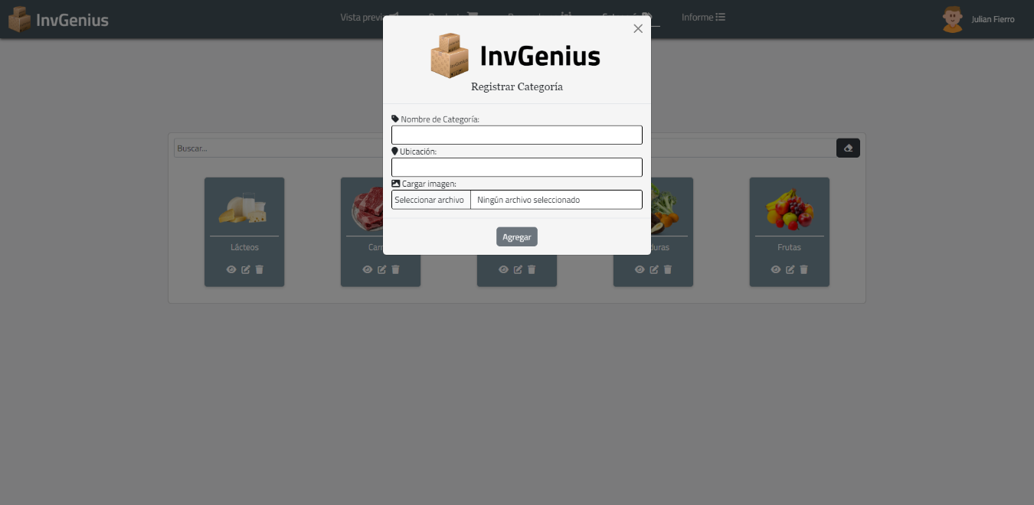**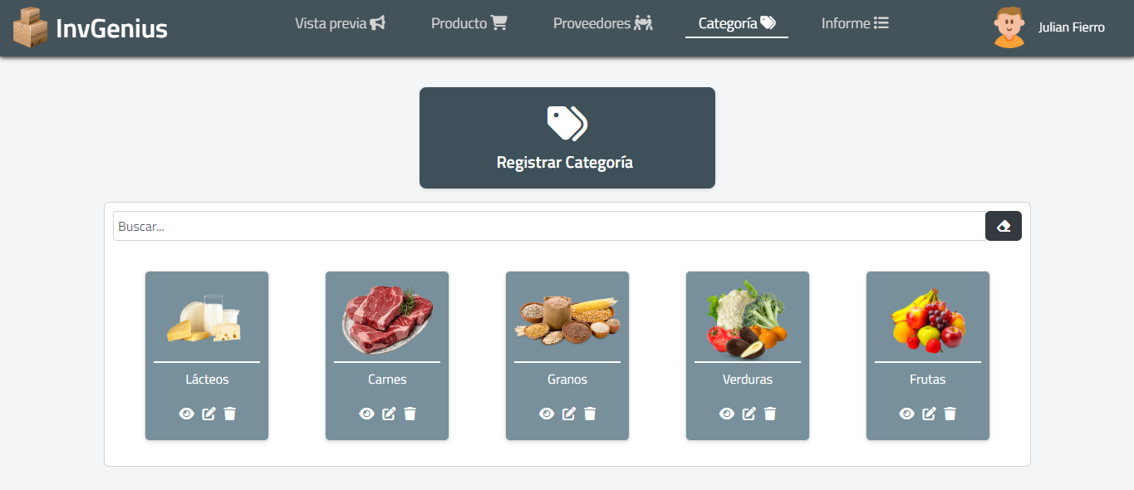Gestión de productos por categoría**

La gestión de productos dentro de una categoría es una funcionalidad esencial del sistema que ver de manera eficiente los productos agrupados bajo categorías específicas. Esta gestión incluye las siguientes acciones:

* **Visualización de Productos por Categoría**: Permite acceder a una lista de tarjetas claras y organizadas de todos los productos pertenecientes a una categoría específica. Esto facilita la búsqueda y la identificación de productos relacionados, mejorando la eficiencia en la gestión del inventario.
* 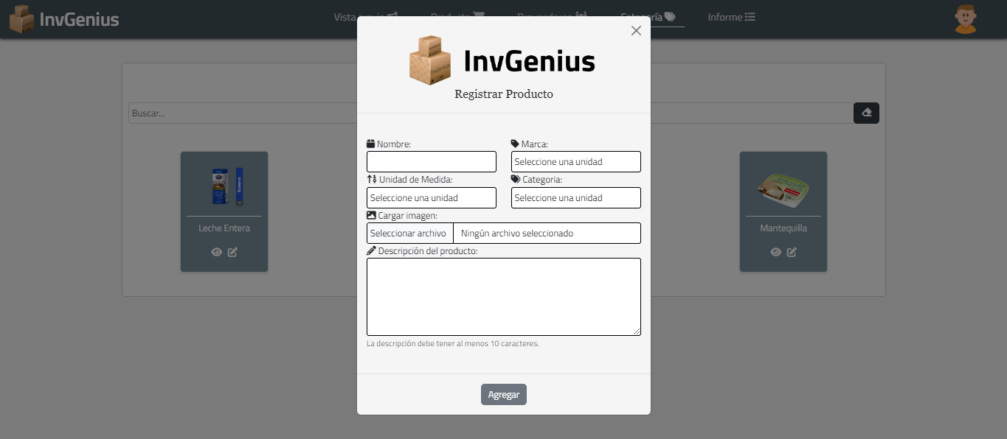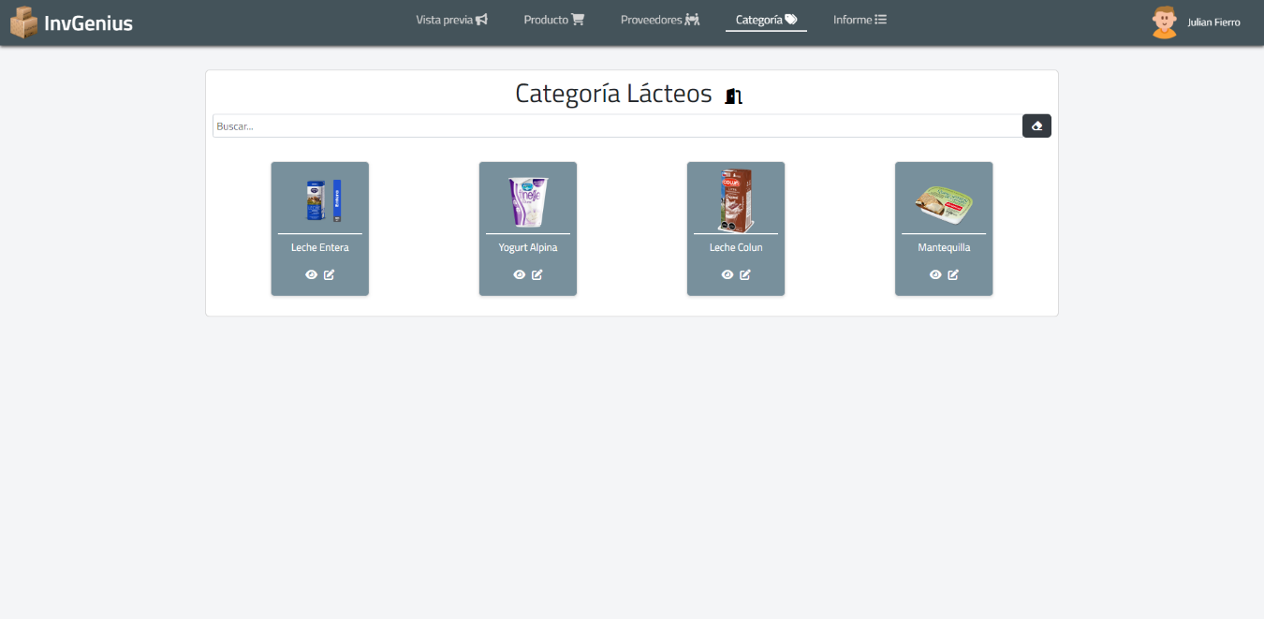**Modificación de Productos en Categorías**: Facilita la actualización de los detalles de los productos que pertenecen a una categoría, lo que permite realizar cambios de información de forma rápida y sencilla, garantizando que los datos puedan ser actualizados.
* **Gestión de lote por producto**

La gestión de lotes por producto es una funcionalidad fundamental del sistema que permite un control exhaustivo sobre cada producto en el inventario. Esta sección incluye las siguientes características:

* Gestión de movimiento.
* Gestión de Productos Caducados.
* Gestión de Productos con Bajo Stock.
* 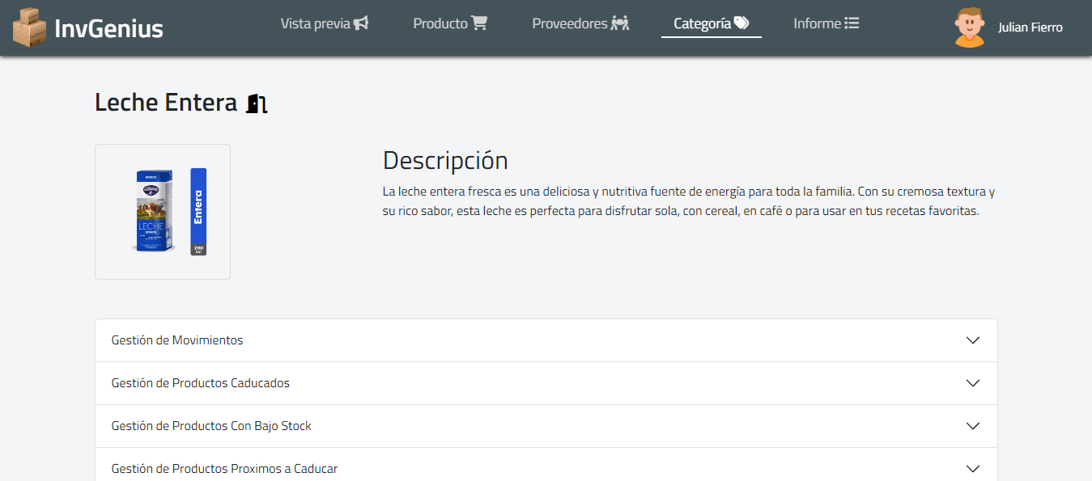Gestión de Productos Próximos a Caducar.
* **Generación de informes**

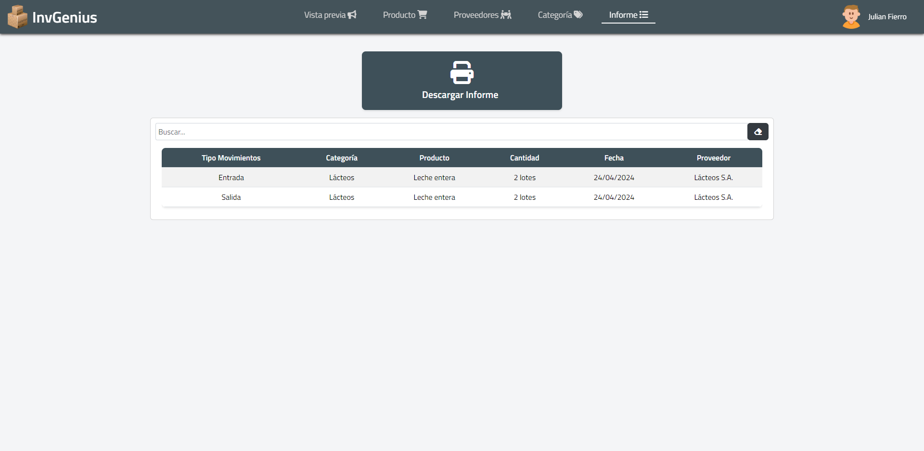La funcionalidad de generación de informes permite a los administradores obtener una visión clara y detallada del manejo de los productos y descargarla definiendo la fecha de inicio y la fecha final.

* **Administrar**

La sección de administración permite gestionar tanto los perfiles de usuario como las marcas asociadas al sistema y las novedades generadas por el usuario. Esta funcionalidad incluye:

* **Administrar Perfiles de Usuario**:
  + **Editar Información del Usuario**: Permite actualizar datos personales y de contacto de cada usuario.
  + **Cambiar de Rol**: Posibilidad de modificar el rol de un usuario (administrador, usuario.).
  + 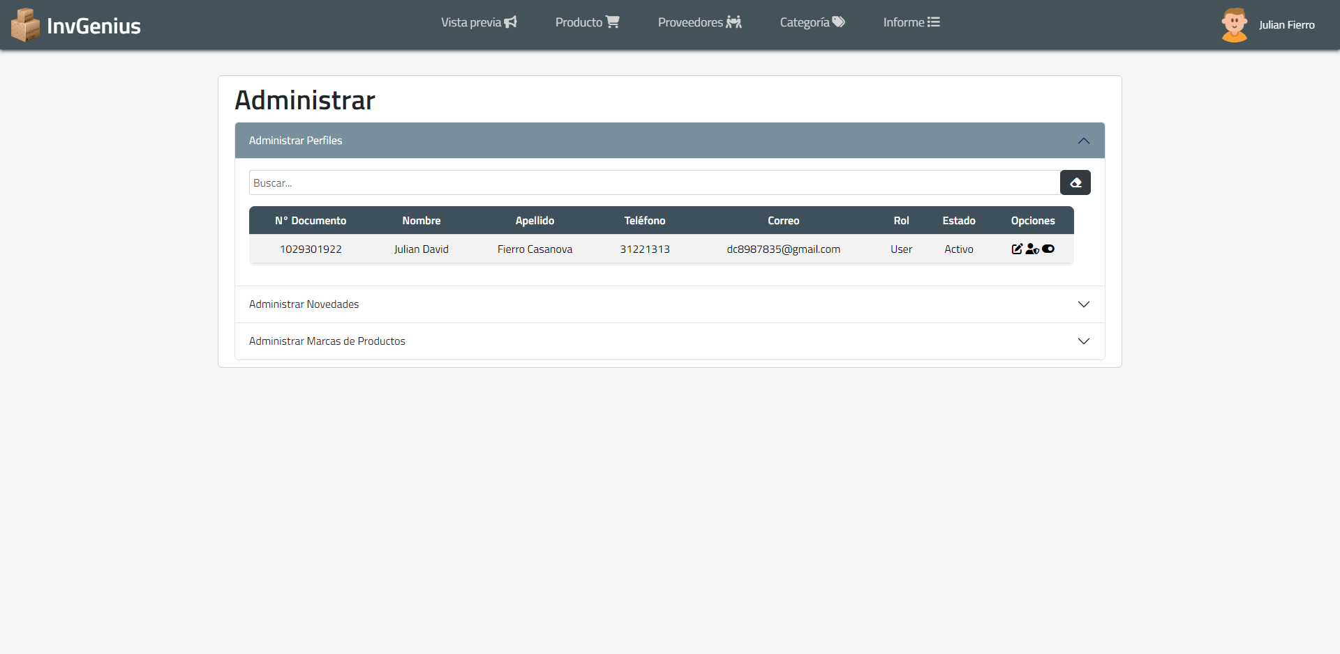**Cambiar Estado del Usuario**: Habilitar o deshabilitar el acceso de un usuario al sistema.
* **Administrar Novedades del Usuario**:
  + **Gestionar Novedades**: Supervisar las solicitudes o novedades que los usuarios generan dentro del sistema.
  + 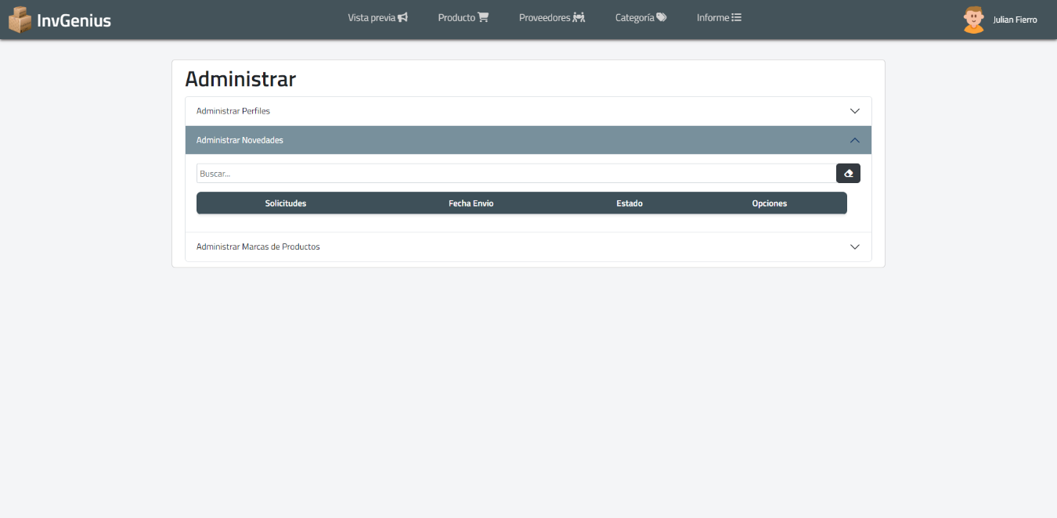**Aceptar o Rechazar Novedades**: Facilita la aprobación o denegación de las solicitudes enviadas por los usuarios.

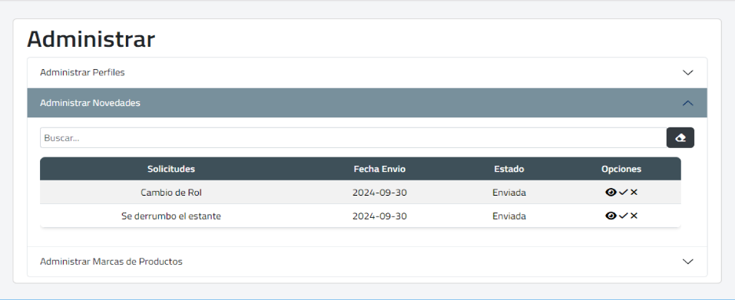

* **Administrar Marcas**:
  + **Agregar Nuevas Marcas**: Permite registrar marcas que representen los productos en el inventario.
  + **Editar Información de Marcas**: Actualiza los detalles de marcas existentes.
  + **Cambiar Estado de la Marca**: Posibilidad de activar o desactivar marcas según su relevancia.

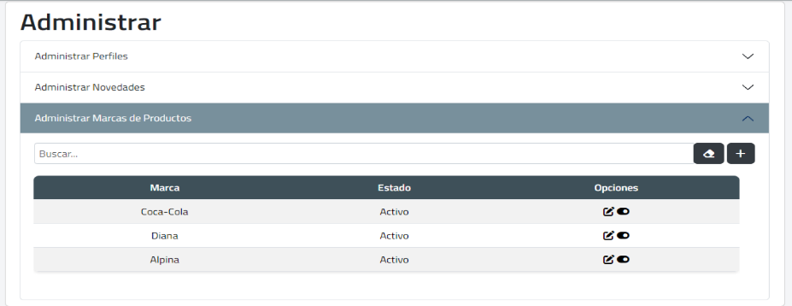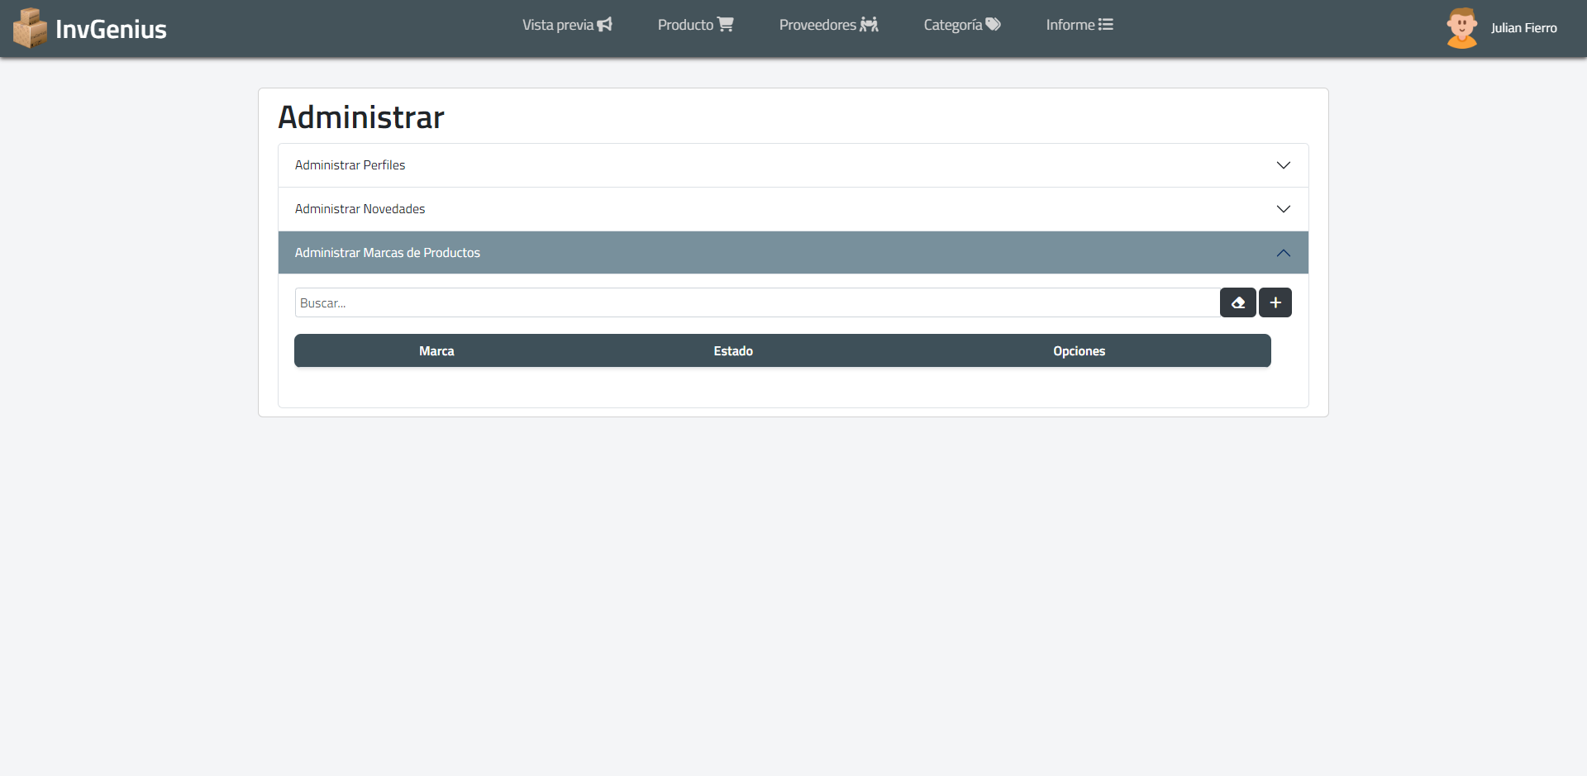

# Contacto Técnico

* Para soporte adicional, contacta al equipo de desarrollo o revisa la documentación técnica en la página del proyecto.